Задание 1.1. Изучить видовое разнообразие дикорастущих травянистых растений на пришкольной территории или территории природного окружения учреждения образования
Дата выполнения: май - август 2025.
Количество участников – 14 человек
Список учащихся:
5 класс 1. Деминковец Егор 2.Кодь Дарья 3. Олехнович Ангелина 4. Сухолет Николай 5.Тихонович Игнат 6.Чеботарь Илья
6 класс 1.Миклис Василиса 2.Роман Катерина 3.Янович Максим
7 класс 1.Богданович Мария 2.Винярский Артем 3.Ганцевская Дарья 4.Млыновский Егор 5.Тавкинь Арсений

Видовое разнообразие дикорастущих травянистых растений на территории учреждения образования
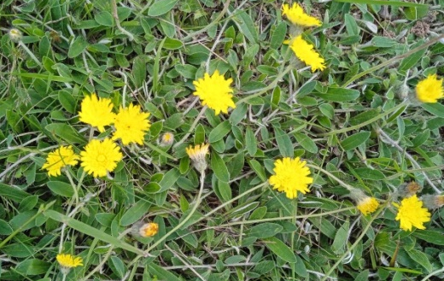
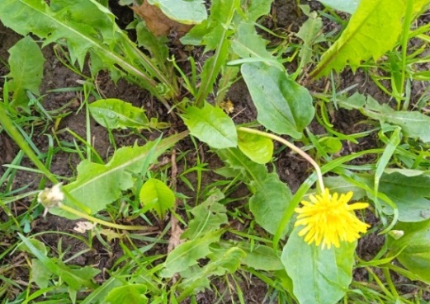
1.Одуванчик лекарственный. Многолетнее травянистое растение высотой до 30 см, с маловетвистым стержневым корнем толщиной около 2 см и длиной около 60 см. Листья одуванчика голые, перисто-надрезанные или цельные, длиной 10—25 см, шириной 1,5—5 см, собранные в прикорневую розетку. Цветоносная стрелка сочная, цилиндрическая, полая внутри, оканчивающаяся одиночной корзинкой язычковых обоеполых ярко-жёлтых цветков диаметром до 5 см. Плод — серовато-бурая веретенообразная семянка с хохолком, состоящим из белых неветвистых волосков. Семянки прикреплены к цветоложу непрочно и легко разносятся ветром. Все части растения содержат густой белый млечный сок, горький на вкус. В первый год возникающее растение образует розетку листьев и стержневой корень. Цветение и плодоношение начинается со второго года жизни. Цветёт одуванчик в мае—июне, иногда наблюдается осеннее цветение, плодоносит — с конца мая по июль. 2.Ястребиночка обыкновенная. Невысокое (5—30 см высотой) многолетнее травянистое растение с ползучим корневищем и длинноволосистыми, густо облиственными побегами. Листорасположение очерёдное. Цветоносный стебель прямостоячий, безлиственный, опушён простыми длинными волосками с примесью чёрных железистых волосков, с одной сравнительно большой корзинкой (8—12 мм длиной) на верхушке. Прикорневые листья (1,5—7 см длиной, 0,7—2 см шириной) цельнокрайные, многочисленные, обратнояйцевидные или ланцетные, тупые, к основанию суживающиеся в черешок. Сверху листья зелёные или сизые, с нижней стороны беловойлочные. Цветки собраны в одиночную корзинку цилиндрической или яйцеобразной формы. Обёртка черепитчатая (9—11 мм длиной, 8—15 мм шириной). Листочки обёртки линейные, покрыты звёздчатым пушком и железистыми волосками. Все цветки в корзинке язычковые с пятью зубчиками на верхушке, светло-жёлтые, двуполые, ароматные. Плоды — цилиндрические семянки без носика, до 2 мм длиной, тёмно-красные, с девятью продольными рёбрами. Цветёт с мая по август, нередко повторно ещё и осенью. Опыляется насекомыми.
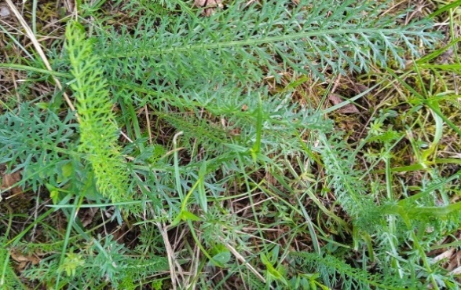
3.Тысячелистник обыкновенный. Растение с толстым, ползучим корневищем, с многочисленными тонкими, мочковатыми корнями, подземными побегами. Стебли немногочисленные или одиночные, прямостоячие или приподнимающиеся, прямые , высотой 20—80 см, ветвящиеся лишь в верхней части.
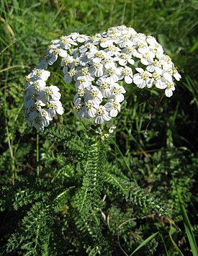
Пластинка листа длиной до 15 см, шириной 0,5—3 см с многочисленными масляными желёзками на нижней стороне. Листья очерёдные, в общем очертании ланцетовидные или линейно-ланцетовидные дважды или трижды не до самого основания перисто-рассечённые на тонкие сегменты. Прикорневые листья развиваются от побегов на черешках, стеблевые — небольшие, опушённые, сидячие. Цветки мелкие белые или розовые, собраны в небольшие соцветия — корзинки, которые в свою очередь образуют общее щитковидное соцветие из многочисленных корзинок.. Плод — плоская продолговатая серебристо-серая семянка без крыльев, длиной 1,5—2 мм. Цветёт с июня до конца лета, семена созревают в июле — сентябре.
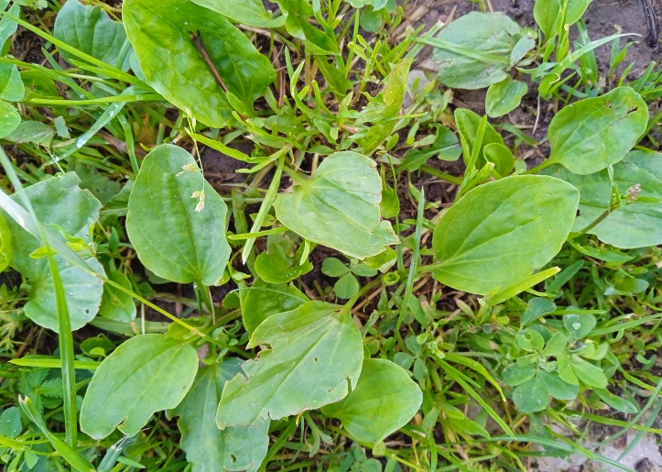
4.Подорожник большой. Многолетнее травянистое растение с коротким корневищем, усаженным тонкими нитевидными корнями. Листья собраны в прикорневую розетку, черешковые, широкоовальной формы. Черешки равны по длине пластинке листа, длиннее её или редко короче. Цветоносы прямостоячие, при основании восходящие, высотой 15—45 см, тонкобороздчатые, заканчивающиеся длинным цилиндрическим соцветием — колосом. Цветки мелкие четырёхчленные, чашелистики по краям плёнчатые, венчик светло-буроватый. Четыре тычинки вдвое длиннее трубки венчика, их нити белые, пыльники — тёмно-лиловые. Цветёт с мая — июня (на севере) до августа — сентября. Плод — многосемянная коробочка. Анемофил.

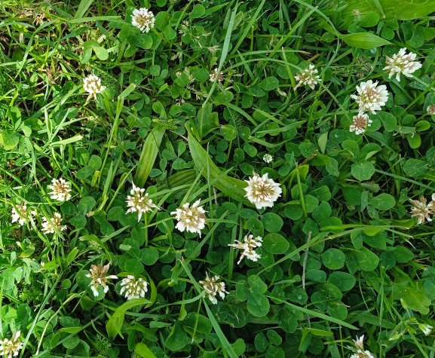
5.Клевер ползучий Многолетнее травянистое растение. Корень стержневой, мелкоукореняющийся, сильноветвящийся, дополнительные корни образуются на узлах лежащего стебля. Стебель ползучий, стелющийся, ветвистый, голый, часто полый.Листья длинно-черешчатые, трёхраздельные, их листочки широкояйцевидные, на верхушке выемчатые. Черешки восходящие, до 30 см длиной.Соцветия-головки пазушные, до 2 см в поперечнике; цветоносы длиннее черешков листьев, длиной 15—30 см, после отцветания отгибаются вниз, тогда как молодые или цветущие торчат вверх. Венчик белый или розоватый, по отцветании буреет; цветки слегка ароматные. В цветке 10 тычинок, девять из них сросшиеся нитями в трубочку, одна — свободная. Нектароносная ткань расположена на дне венчика вокруг завязи. Цветёт с мая до глубокой осени. Плод — боб продолговатый, плоский, содержит от трёх до четырёх почковидных или сердцевидных семян серо-жёлтого или оранжевого цвета. Начало созревания семян — июнь — июль.
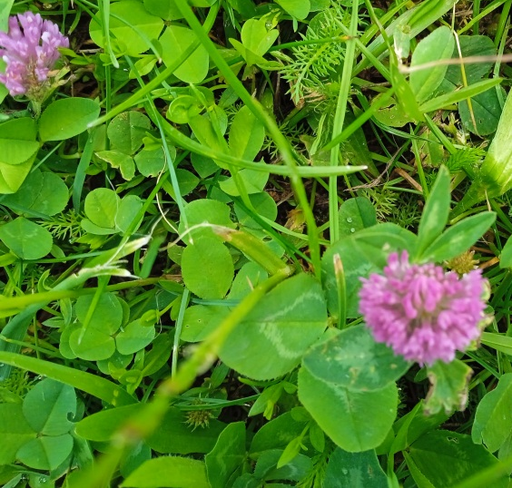
6.Клевер луговой Клевер луговой — многолетнее травянистое растение.
Корень стержневой или стержнемочковатый, сильно ветвящийся, проникает в почву на глубину до 2 м. Боковые сильно разветвлённые мочковатые корни На корнях формируются клубеньки .
Стебли прямостоячие, восходящие и стелющиеся, высотою 40—65 см , толстые или тонкие, голые или слабоопушенные. В зависимости от типа, сорта, условия произрастания в кусте бывает в среднем 5—8 стеблей в густых посевах и 30—70 в разреженных. Каждый стебель состоит из 8—10 междоузлий размером 10—20 см. Листья тройчатые, с широкояйцевидными мелкозубчатыми долями, листочки по краям цельные, с нежными ресничками по краям.
Соцветия-головки рыхлые, шаровидные, сидят часто попарно и нередко прикрыты двумя верхними листьями. Венчик красный, изредка белый или неодноцветный; чашечка с десятью жилками. Плод — яйцевидный, односемянный боб. Цветёт в июне-сентябре. Плоды созревают в августе-октябре.

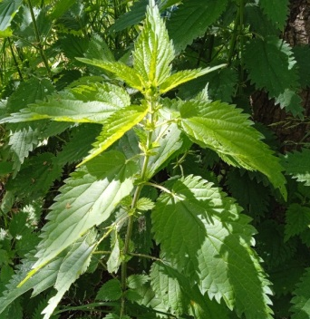
7.Крапива двудомная. Многолетнее травянистое растение с мощным корнем и длинным горизонтальным ветвистым корневищем. Достигает в высоту 60—200 см. Всё растение густо покрыто жгучими волосками. Побег удлинённый. Стебель полый. Листорасположение накрест супротивное. В начале вегетации стебель простой, а во второй половине лета обычно развиваются пазушные побеги. Листья супротивные, равносторонние, длинночерешковые, простые, цельные, тёмно-зелёного цвета. Форма листовой пластинки продолговатая яйцевидно-сердцевидная или яйцевидно-ланцетная, реже эллиптическая — длина листа превышает ширину не более чем в два раза: в длину 8—17 см, в ширину 2—8 см. Растение двудомное. Соцветия пазушные. Цветки однополые мелкие, зеленоватые, актиноморфные, четырёхмерные, с плоским цветоложем. Околоцветник простой, чашечковидный, с многочисленными простыми волосками. Околоцветник тычиночных цветков сростнолистный, рассечён на четыре одинаковых сегмента; тычинок четыре. Пестичные цветки со свободным околоцветником из четырёх листочков. Плоды — сухие, сжатые, двояковыпуклые, односемянные, желтоватые или светло-коричневые, матовые, яйцевидные или эллиптические орешки 1—1,4 мм длиной. Одно растение даёт до 22 000 семян. Цветет с мая до глубокой осени, плоды созревают неодновременно. Опыляется ветром.
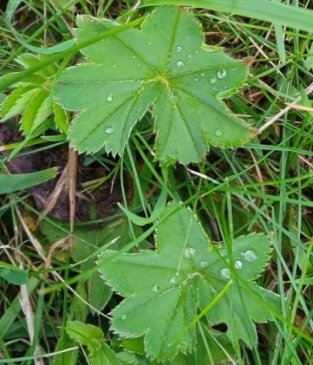
8.Монжетка обыкновенная
Стебель разветвлённый высотой 30-40 см, приподнимающийся или прямостоячий.
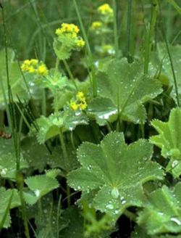
Нижние листья почковидные, почти до середины рассечённые на 7-9 лопастей. Стеблевые листья короткочерешковые или сидячие. Радиальное жилкование. Край листа волнистый. Листья пальчатополопастные или пальчато-рассечённые, округлые, опушённые, с 9-11 вогнутыми лопастями. Цветки жёлто-зелёные, мелкие, собранные в большом количестве в ложные зонтики. Цветёт с июня по сентябрь.

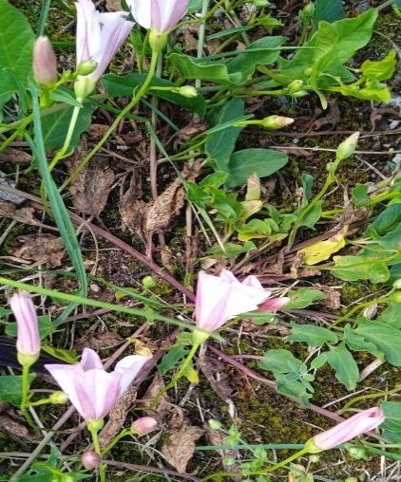
9.Вьюнок полевой . Растение с тонким, вьющимся стеблем в сечении гранёным, может достигать в длину более 1 м.
Листья снизу голые, узкие, копьевидные, у черешка имеют две острые лопасти, размещаются на стебле по спирали.
Цветки правильные воронковидные диаметром около 2 см, обоеполые, обычно с белым или розовым венчиком, разделённым на сегменты пятью радиальными полосами более тёмного цвета.
Плод — двухгнёздная, четырёхстворчатая коробочка.

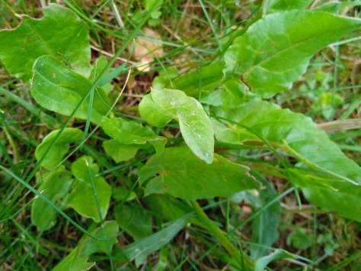
10.Щавель конский
Растение с коротким, слаборазветвлёным ,толстым корневищем с многочисленными придаточными корнями. Стебли прямостоячие, чаще одиночные, ветвистые в верхней части, высотой до 90—150 см и толщиной до 2 см.
Листья очерёдные, розеточные, длиной до 25 см и шириной до 12—13 см, с длинными, сверху желобчатыми черешками; верхние стеблевые — меньшего размера, у́же и острее, с более короткими черешками, яйцевидно-ланцетовидные. Нижняя часть листовой пластинки, особенно по жилкам, густо опушена жёсткими короткими волосками. Все листья черешковые, верхние — на коротких черешках. При основании черешков образуется плёнчатый раструб красноватого цвета, охватывающий стебель. Цветки мелкие, зелёновато-жёлтоватые, обоеполые, собраны небольшими мутовками в узкое, длинное и густое метельчатое соцветие — тирс. Цветки с простым шестилепестным околоцветником, внутренние доли его при плодах округло-сердцевидные, сетчатые, с зазубренными краями; на одной из них развивается крупный желвачок, на двух других — более мелкие. Завязь одногнёздная, один из трёх нитевидных столбиков обычно с крупным вздутым уплотнением, рыльца кистевидные.Цветёт в мае — июне.
Плоды — трёхгранные, овальные, коричневые орешки длиной 4–7 мм, заключённые в три разросшиеся доли околоцветника. Плоды созревают в июне — июле. Плоды не опадают и висят почти всю зиму. Размножается семенами и вегетативно (делением корневищ) .

Карта пришкольного участка государственного учреждения образования «Мурованоошмянковская средняя школа»
4
8
3
10
5
2
6
стадион
сад
здание школы
котельная
сад
7
2
9
5
1
1
3
5
1
3
1
4
4
4
1
1
5
5
1
3
3
Разнообразие дикорастущих травянистых растений: 1.Одуванчик лекарственный 2. Ястребиночка обыкновенная 3. Тысячелистник обыкновенный 4. Подорожник большой 5. Клевер ползучий 6. Клевер луговой 7. Крапива двудомная 8. Монжетка обыкновенная 9. Вьюнок полевой 10. Щавель конский.
2
3
5
7
2
игровая площадка

